Estructura bd:

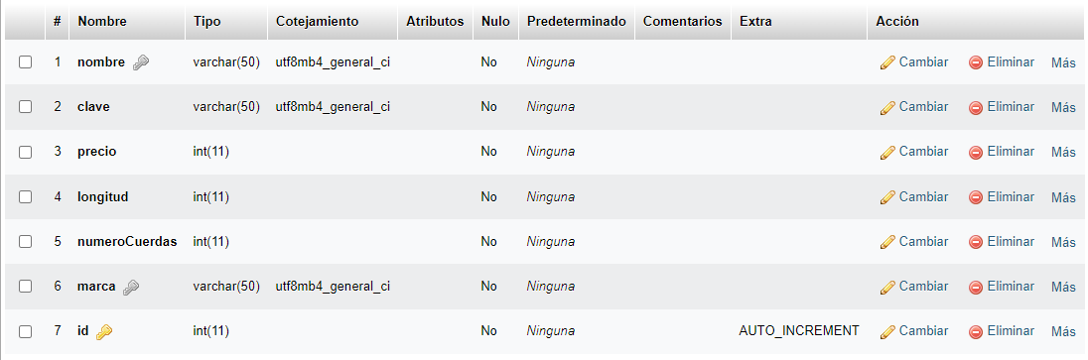

Contenido bd:

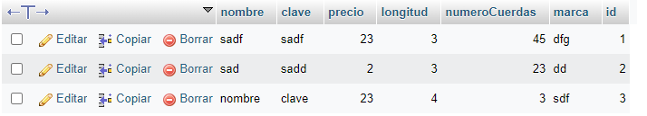

Registrar ukulele:

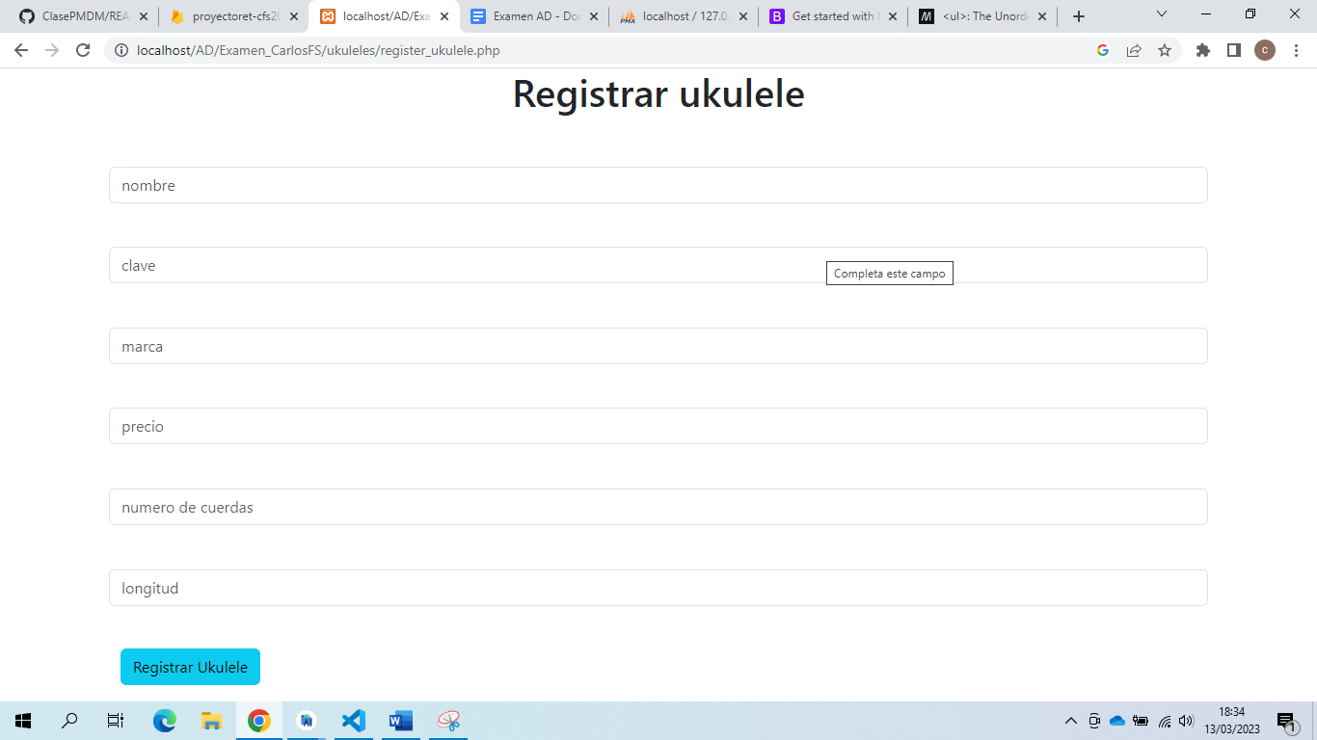

Login ukulele (ejemplo de login incorrecto):

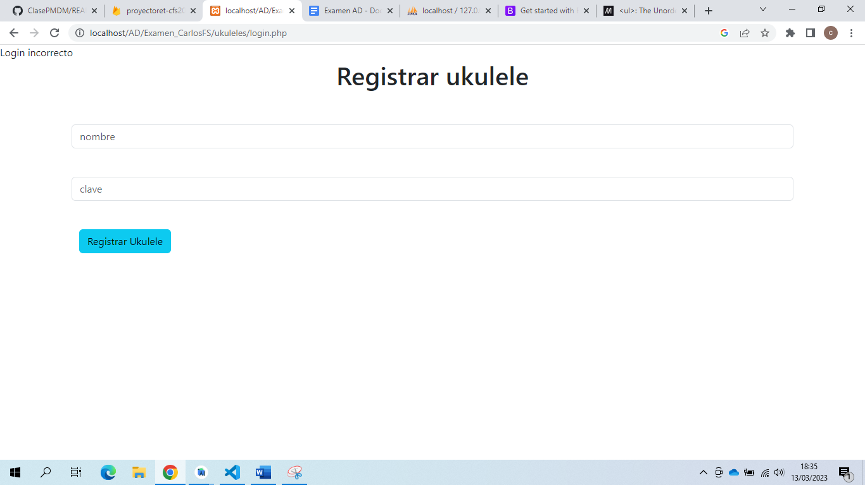

Ukuleles:

